3e année du primaire

Semaine du 27 avril au 1er mai 2020

N.B. Tous les documents mentionnés se trouvent dans la trousse du ministère, à la section correspondant à la matière concernée.

Lecture  *Tu as 2 tâches de lecture à faire cette semaine. | - Écoute l’histoire C’est moi le plus beau racontée en images et réponds aux questions sur la feuille en annexe.  - Lis le texte C’est quoi le buzz ? Le grand bourdonnement  et réponds aux questions inscrites dans Consignes à l’élève.
Vocabulaire | Mots de la liste 25: Mots contenant une consonne double.
Mathématiques | Résous les petits problèmes de la feuille 3.4 et 3.5.  Révise tes notions de 3e année en faisant les joggings-mathématiques 5-6-7-8.  Mémorise la table du x 4.  Compte par bonds de 4 de 0 à 48.
Mémos :

- Très intéressant :

- La classe de Marie-Ève, de 9h45 à 10h15, du lundi au vendredi (internet).

- L’école à la maison, de 10h30 à 11h00, du lundi au vendredi, à Télé Québec.

- Vidéos éducatifs, sur le web : enclasse.telequebec.tv

- N’oubliez pas de noter nos rendez-vous sur Skype (consultez régulièrement vos messages courriel ou sur ClassDojo).

- Si le cœur vous en dit, vous pouvez partager les travaux de votre enfant avec nous (photo, vidéo). Nous adorons voir nos ti-loups à l’oeuvre!

- Nous espérons sincèrement que votre famille se porte bien!
Merci de votre précieuse collaboration!

Mme Elaine et Mme Josée-Anne
xxoo

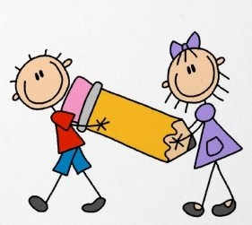

Liste 25 – Les mots contenant une consonne double

balle
ballon
battre
botte
bouteille
meilleur
meilleure
mille
millier
million
nourrir
nourriture
réveiller
salle
taille

La multiplication : calcul écrit
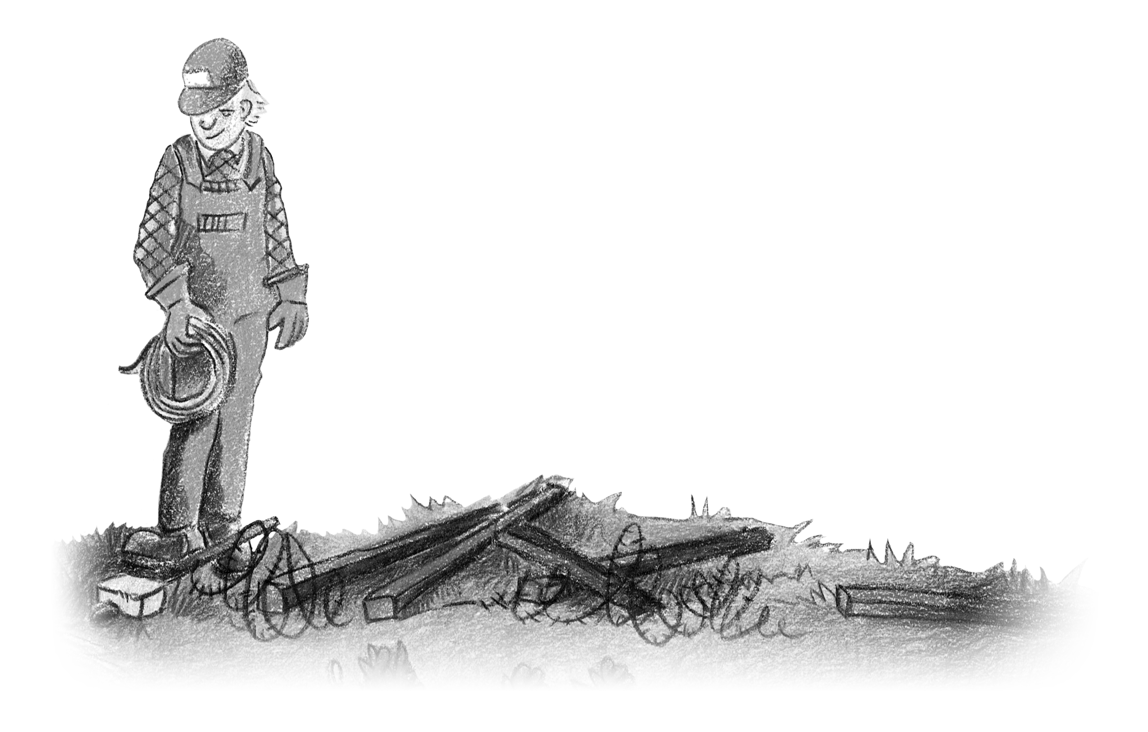
Justin refait la clôture autour de son pré. Il reçoit 3 livraisons de 242 poteaux.
1

a) Combien de poteaux a-t-il reçus en tout ?
poteaux

b) Pour refaire les 4 côtés de la clôture, Justin a besoin de 185 poteaux par côté.
Il pense avoir reçu assez de poteaux. A-t-il raison ? Explique ta réponse.
Oui Non

La ferme de Justin compte 312 vaches.
2

a) En une journée, Justin récole 134 bottes de foin pour nourrir ses vaches. Combien de bottes de foin récolte-t-il en 7 jours ?
bottes de foin

b) En une semaine, les vaches de Justin mangent 3 bottes de foin chacune.
Justin pense qu’il aura assez de foin pour nourrir ses vaches. A-t-il raison ? Explique ta réponse.
Oui Non

L’aire : mesure et estimation
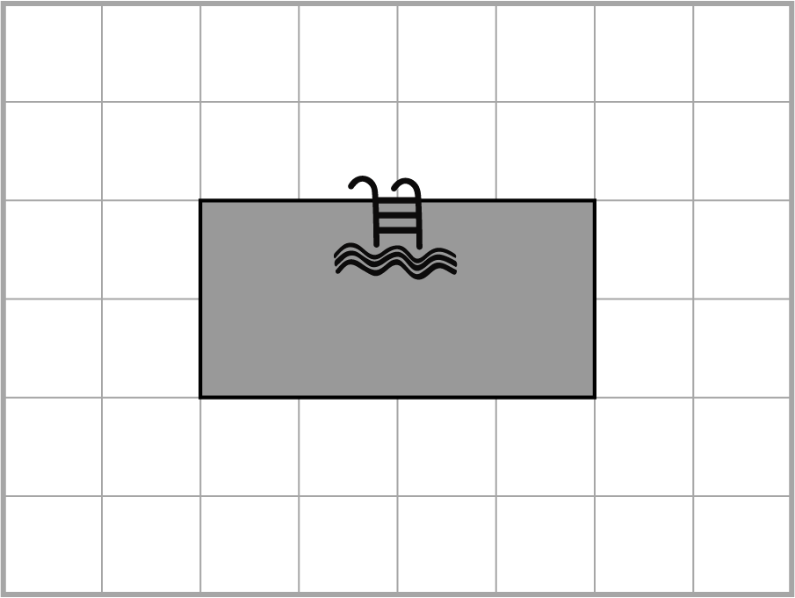
Justin veut recouvrir la surface autour
de sa piscine avec du gazon en plaques.
Voici le plan de sa cour et la surface
couverte par 1 plaque de gazon.
Plan de la cour
1

1 plaque de gazon = 
a) Combien de plaques de gazon faut-il
pour recouvrir la surface autour de la
piscine ? Illustre ta réponse sur le plan.
plaques

b) Sachant qu’une plaque couvre une
surface de 4 carrés-unités, quelle est
l’aire de la surface autour de la piscine ?
carrés-unités

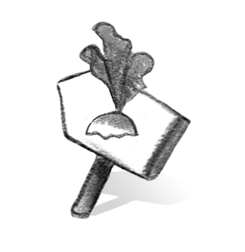
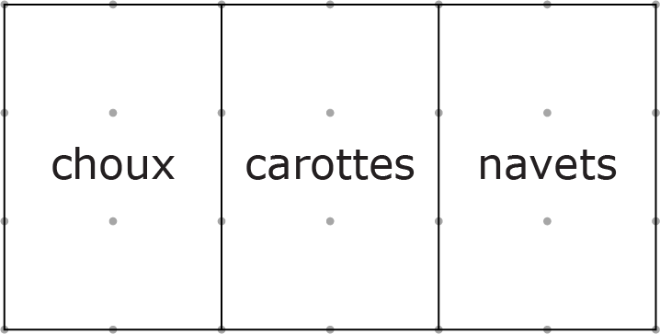
Un potager est divisé en 3 parties.
Chaque partie est réservée à une sorte
de légumes : choux, carottes ou navets.
Sur chaque carré-unité, on peut planter
1 chou, 6 carottes ou 4 navets.
2

a) Calcule le nombre de légumes
de chaque sorte que Justin peut
planter dans son potager.
 = 1 carré-unité
Justin peut planter choux,

carottes et navets.

b) Complète la phrase.
Dans son potager, qui a une aire totale
de carrés-unités,

Justin peut planter légumes.

Français, langue d’enseignement

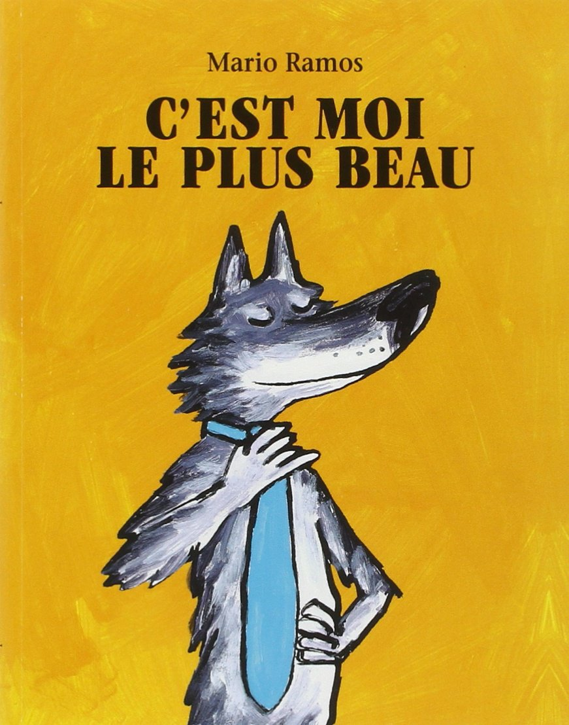
C’est moi le plus beau (lecture 1)

Consigne à l’élève
Écoute l’histoire C’est moi le plus beau racontée en images (clique ici)
- Tu verras que la fin de l’histoire est surprenante et pleine d’humour.

- Réponds aux questions sur les feuilles en annexe.

Matériel requis
Un ordinateur, une tablette ou un téléphone cellulaire pour écouter l’histoire.
Une feuille et un crayon.

Information aux parents

À propos de l’activité
Votre enfant s’exercera à :
Écouter une histoire en portant attention à certains détails dans les illustrations;
Repérer des indices dans les illustrations;
Repérer les différentes façons de désigner les petits cochons de l’histoire.
Vous pourriez :
Écouter l’histoire avec votre enfant;
Poser des questions à votre enfant sur ce qu’il a compris de l’histoire;
Aider votre enfant à repérer dans le texte lu les différentes façons de nommer les cochons.

Français, langue d’enseignement

Annexe – C’est moi le plus beau
À quoi peut bien penser le loup?
- Inscris ses pensées dans le nuage.
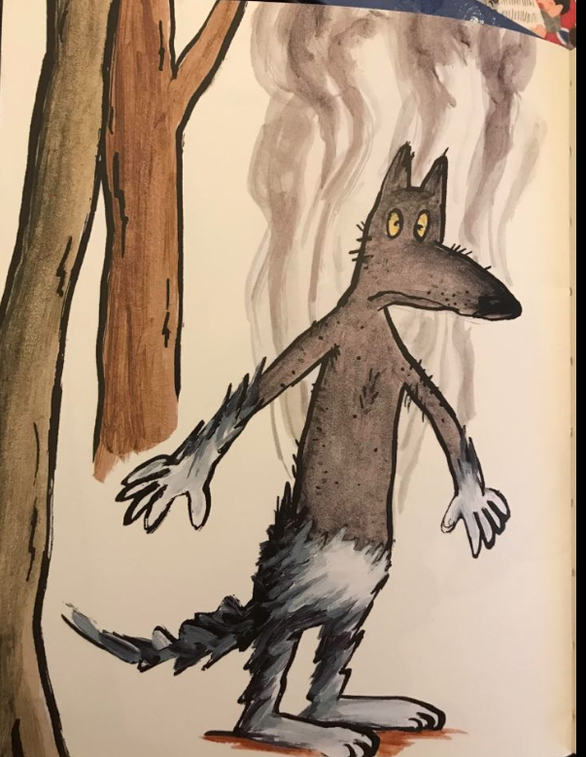
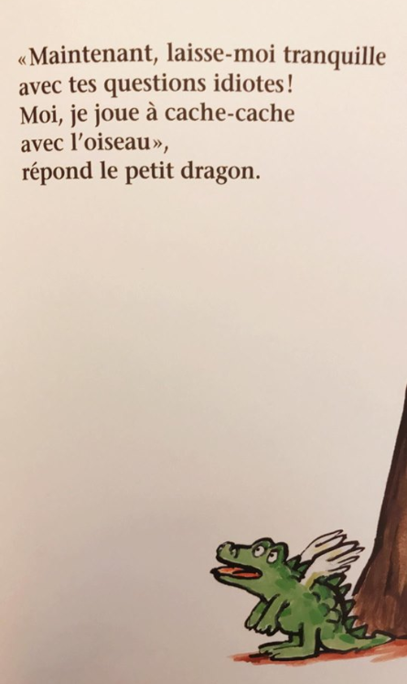

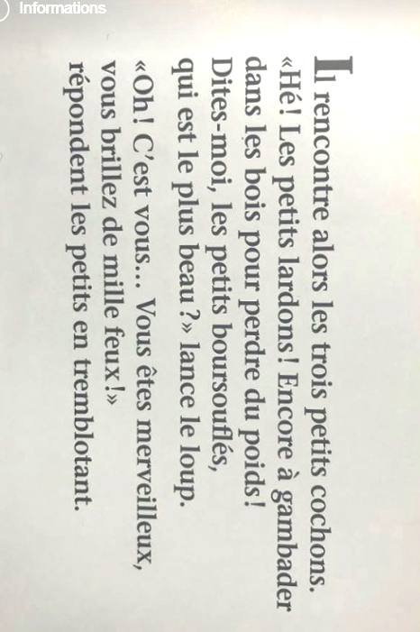
Peux-tu trouver toutes les façons utilisées par le loup pour nommer les petits cochons?
Écris les 3 façons de nommer les cochons :

- _____________________________

- _____________________________

- _____________________________

Images tirées de C’est moi le plus beau, de Mario Ramos, éditions l’école des loisirs, 2013, p. 24-25.

Le grand bourdonnement

C’est quoi le buzz? (Lecture 2)
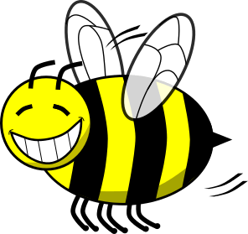

https://sites.google.com/recitdp.qc.ca/legrandbourdonnement/accueil

Consigne à l’élève

- Découvre chaque étape du cycle de production du miel et de la pollinisation.

- Lis le texte intitulé « C’est quoi le buzz? » et réponds aux questions suivantes. (1, 2 ,5 ,6, 7, 9 et 11)

Matériel requis pour faire cette lecture version papier
- Une paire de ciseaux.
- De la colle.
- Les documents requis (que tu peux télécharger).

Message aux parents

Votre enfant aura besoin de votre aide pour réaliser cette activité de lecture.

Anglais, langue seconde

The ABC of Sports

Consigne à l’élève
Playing sports keeps you active and healthy. What are your favourite sports? What sports can you name in English? It’s time to learn more about sports and talk about them in English.
- Fais une liste, en anglais, des sports que tu connais. Essaie d’en trouver un pour chaque lettre de l’alphabet. Tu peux utiliser la grille de l’annexe 1 pour t’aider.
- Consulte l’abécédaire des sports à partir du lien fourni pour t’aider à établir ta liste. Si tu veux, visionne la vidéo pour découvrir de nouveaux sports.
- Remarque que certains noms de sports en anglais et en français sont pareils ou similaires.
- Joue au jeu de mémoire en utilisant le jeu et le langage lié au jeu (voir annexe 2).
- Optionnel :
- Fais un dessin de toi qui pratique ton sport préféré.
- Complète la phrase suivante pour décrire ton dessin : I like to play______________ (nom du sport).
- Présente ton dessin à des membres de ta famille ou partage-le avec ton enseignant et tes camarades en le diffusant sur la plateforme de ta classe.

Matériel requis
- Clique ici pour consulter l’abécédaire.
- Clique ici pour écouter la vidéo.

Information aux parents

À propos de l’activité
Votre enfant apprendra du vocabulaire lié au thème des sports en consultant un abécédaire en ligne et en jouant à un jeu de mémoire.
Votre enfant s’exercera à :
Constituer une banque de mots;
Participer à de courts échanges en anglais en jouant à un jeu.
Vous pourriez :
Aider votre enfant à préparer une liste alphabétique des sports qu’il connaît puis à reconnaître des mots en français et en anglais qui sont similaires (ex. : baseball – baseball).
Jouer au jeu de mémoire avec votre enfant et l’aider à bien prononcer les mots et à utiliser le langage lié au jeu.
Source : Activité proposée par les conseillères pédagogiques Émilie Racine (Commission scolaire de Portneuf), Lisa Vachon (Commission scolaire des Appalaches), Bonny-Ann Cameron (Commission scolaire de la Capitale), Dianne Elizabeth Stankiewicz (Commission scolaire de la Beauce-Etchemin) et Isabelle Giroux (Commission scolaire de la Rivière-du-Nord).

Anglais, langue seconde

Annexe 1 – The ABC of Sports
A | B | C | D | E
F | G | H | I | J
K | L | M | N | O
P | Q | R | S | T
U | V | W | X | Y
Z

Anglais, langue seconde

Annexe 2 – The ABC of Sports
Il faut faire deux copies de cette page pour jouer au jeu de mémoire.
- Mélange les cartes et étale-les face contre table de manière à ne pas pouvoir les identifier.
- Le premier joueur retourne une carte de son choix et lit la phrase qui y est inscrite. Il fait de même en retournant une deuxième carte. Si les deux cartes sont identiques, il conserve la paire et rejoue. Si les deux cartes ne sont pas identiques, il les retourne face contre table. C’est alors au joueur suivant de jouer. Le joueur qui compte le plus de paires gagne la partie.
- Utilise le langage suivant pour jouer en anglais :
- I start. / You start.
- It’s my turn. / It’s your turn.
- It’s a match. / It’s not a match.
- I win. / You win.

I like/don’t like to play soccer. | I like/don’t like to play tennis. | I like/don’t like to play golf. | I like/don’t like to go running/jogging.
I like/don’t like to play baseball. | I like/don’t like to play badminton. | I like/don’t like to play volleyball. | I like/don’t like to go biking.
I like/don’t like to play basketball. | I like/don’t like to go swimming. | I like/don’t like to play hockey. | I like/don’t like to practise boxing.
I like/don’t like to play football. | I like/don’t like to do gymnastics. | I like/don’t like to do martial arts. | I like/don’t like to go skiing.


Mathématique

Mathématique

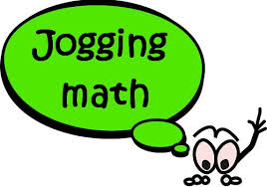
joggings mathématiques
5-6-7-8

Information aux parents

On propose 4 séances de joggings mathématiques par semaine pour travailler les notions antérieures. Le temps alloué pour chaque jogging est d’environ 5 à 10 minutes. (Les élèves sont habitués)

Lire chaque question à voix haute à deux reprises, puis accorder entre 20 et 30 secondes pour que votre enfant y réponde.

L’élève peut inscrire ses réponses sur une feuille ou bien un cahier de travail.

Corriger ensuite le jogging. Nous vous invitons à discuter avec votre enfant des procédures et des stratégies qu’il a utilisées pour trouver sa réponse.

Les joggings mathématiques doivent rester des défis stimulants!

Bon jogging !

Joggings mathématiques – 5 à 8

Jogging 5 réponse
1 | Compte à rebours par bonds de 10. Écris les 3 nombres qui viennent avant 235. | 225, 215, 205
2 | Hier, Félix a mangé 456 macaronis. Aujourd’hui, il en a mangé 233 de plus. Combien de macaronis a-t-il mangés aujourd’hui? |  | 689
3 | Arrondis le nombre 6093 à la centaine près. |  | 6100
4 | Estime la mesure de la largeur de ton index. |  | 1 cm
5 | Quelle est la position du chiffre 8 dans le nombre 81 025? |  | Diz de mille
6 | Écris le nombre formé de 3 unités, 8 cent, 4 unités de mille et 1 diz. de mille. |  | 14 803

Jogging 6 réponse
1 | Combien de jours y a-t-il dans 2 semaines? | 14 jours
2 | Il reste 5 œufs dans une boîte d’une douzaine d’œufs. Combien y avait-il d’œufs quand la boîte était pleine? | 12 oeufs
3 | Écris le nombre 9849 en chiffres. | 9849
4 | Sur une droite numérique, quel nombre est situé le plus à gauche? 3987 ou 3897? | 3897
5 | Écris le nom du solide qui ressemble à un cornet de crème-glacée. | cône
6 | Dans 3 mètres, y a-t-il 30 cm ou 300 cm? | 300 cm

Jogging 7 réponse
1 | Dans un diagramme à pictogrammes, un pictogramme vaut 2 personnes. Combien vaut 2 pictogrammes? | 4 pers.
2 | Écris le calcul approximatif de 82 – 49 . | 80 – 50
3 | Le camelot doit livrer 4 boîtes de 20 journaux. Combien de journaux cela fait-il? | 80
4 | Arrondis le nombre 34 555 à l’unité de mille près? | 35 000
5 | Dans un rectangle, les côtés opposés sont-ils parallèles ou perpendiculaires? | parallèles
6 | Combien d’heures y a-t-il dans 2 journées? | 48 heures

Jogging 8 réponse
1 | Calcule 80 + 40 . | 120
2 | Une boîte contient 2 dizaines de craies. Combien y a-t-il de craies dans 3 boîtes? | 60 craies
3 | Dessine un cercle à gauche d’un X. | O X
4 | Une boîte contient 104 poires. Combien de sacs de 10 poires cela fait-il? | 10 sacs
5 | Écris la fraction un quart. | 1/4
6 | Écris l’unité de mesure appropriée pour mesurer la longueur de ton soulier. | cm

Les animaux près de chez moi (sciences et technologie)

Consigne à l’élève
- Au printemps, les animaux se manifestent de plus en plus autour de chez toi. Tu es invité à découvrir ces êtres vivants, un peu comme le font les biologistes. Ton sens de l’observation sera bien utile. Lis les consignes dans le document intitulé Les animaux près de chez moi pour te guider.

Matériel requis
La fiche de consignes détaillées Les animaux près de chez moi (voir annexe).
La fiche Quelques exemples d’animaux en ville (voir annexe).
Du papier et un crayon.
Facultatif : jumelles, appareil numérique pour filmer, photographier ou enregistrer des sons.

Information aux parents

À propos de l’activité
Cette activité s’adresse aux élèves de la 3e à la 6e année. Les enfants plus âgés sont invités à choisir un animal parmi ceux découverts et à l’observer attentivement pour mieux le connaître, comme le font les biologistes.
Votre enfant s’exercera à :
Développer son sens de l’observation;
Découvrir des animaux près de votre domicile.
Vous pourriez :
Aider votre enfant à faire ses propres découvertes en lui posant des questions comme : Que vois-tu? Qu’entends-tu? Où se cachent les animaux? As-tu regardé au sol? Dans le ciel? Dans les arbres? Au loin? As-tu pensé à chercher de très petits animaux?
Inviter votre enfant à partager ses trouvailles avec des amis ou des parents.
Source : Activité proposée par Geneviève Morin, conseillère pédagogique à la Commission scolaire de Montréal.

Science et technologie

Annexe – Les animaux près de chez moi

Consigne à l’élève
- Le printemps est arrivé. Les animaux se manifestent de plus en plus autour de chez toi. Les as-tu remarqués?
- Tu es invité à découvrir ces êtres vivants, un peu comme le font les biologistes. Ton sens de l’observation sera bien utile : ouvre tes yeux, mais aussi tes oreilles! Ton objectif : découvrir le plus d’animaux possible près de chez toi.

Pour te préparer
- Prévois quelque chose pour noter tes découvertes. Tu peux t’inspirer des fiches d’observation proposées (voir annexe). Tu peux aussi utiliser un appareil numérique.
- Fais d’abord une liste des animaux que tu penses observer. Consulte la fiche Quelques exemples d’animaux près de chez moi.
- Essaie de recueillir des informations sur ces animaux un peu avant de partir à leur recherche. Consulte des livres, Internet et des personnes près de toi.

Passe à l’action
- Tu dois maintenant te mettre à observer. Tu devras regarder partout et prendre le temps qu’il faut. Voici quelques astuces :
- Ouvre grandes tes oreilles pour entendre les animaux bien cachés.
- Regarde attentivement dans les flaques d’eau, sous les roches, sous les planches, dans l’herbe et dans les arbres, car beaucoup d’animaux sont très petits.
- Attention! Ne dérange pas les animaux. Ne les touche pas, ne leur fais pas peur et ne les ramène pas à la maison!
- Pour enrichir ta recherche d’informations, fais des observations pendant quelques jours et à différents moments. Voici des éléments que tu pourras noter :
- Le moment de l’observation (jour et heure);
- Le nombre observé (combien d’écureuils, par exemple).
- Une description de l’animal observé. Tu ne connais pas son nom? Décris-le. Est-ce un mammifère, un oiseau, un insecte, un poisson, un crustacé, un arachnide, un reptile, un batracien?
- Partage tes découvertes avec des membres de ta famille, ta recherche en sera plus riche. Si tu es en contact virtuel avec des amis, partagez ensemble vos trouvailles.
Pour aller plus loin…
- Le Zoo Écomuséum propose des activités pour apprendre à la maison en lien avec les animaux. On te propose un bingo des animaux. Pourquoi ne pas faire ton propre bingo en t’inspirant des animaux près de chez toi?

Science et technologie

Annexe – Quelques exemples d’animaux en ville
Insectes communs en ville :
Papillon, mouche, abeille, moustique, guêpe, fourmi, coccinelle, sauterelle, puce

Autres invertébrés :
Araignée, cloporte, mille-pattes, ver de terre
Parmi les vertébrés :
Mammifères
Écureuil, souris, raton laveur, moufette, coyote, renard, chevreuil, castor
Oiseaux
Pigeon, moineau domestique, bernache, canard malard, cardinal, merle d’Amérique, mésange, faucon, buse, crécerelle, corneille, goéland
Amphibiens
Grenouille, crapaud, salamandre
Reptile
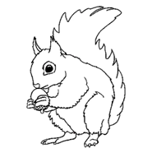
Couleuvre
Et du côté des animaux domestiques
Chat, chien, perruche, lapin, poisson, hamster

Science et technologie

Annexe – Modèles de fiches d’observation
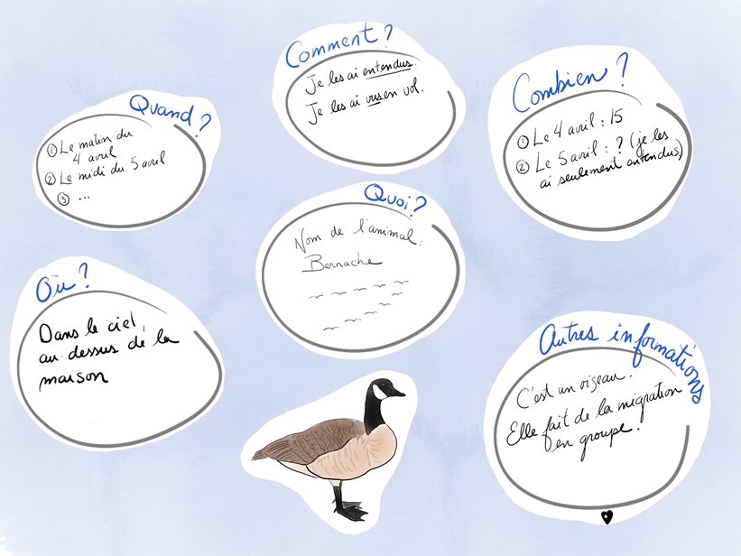
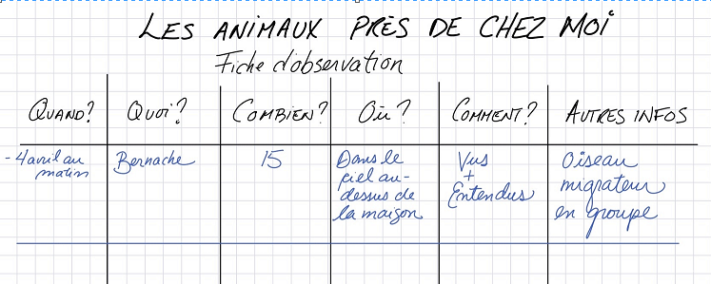

Éducation physique et à la santé

Alimentation et passe à l’action

Consigne à l’élève

Activité 1 : La faim et la satiété
- Consulte les informations concernant la faim et la satiété.
- Qui doit décider de la quantité d’aliments que tu as besoin de manger?
- Tu devrais consacrer au moins 15 à 20 minutes au repas.

Activité 2 : Passe à l’action
- Expérimente l’entraînement musculaire avec un bâton mousse en regardant ce document.
- Expérimente les mouvements en adoptant une posture adéquate.
- Selon tes capacités, réalise 2 ou 3 séries de 12 répétitions de chaque mouvement.
Consulte le site Reste actif! pour accéder à l’ensemble des activités proposées au primaire et au secondaire, aux activités spéciales et à d’autres ressources.

Matériel requis
Un bâton de ringuette, un manche à balai ou une nouille en mousse.

Information aux parents

À propos de l’activité
Votre enfant s’exercera à :
S’informer sur les sensations de faim et de satiété.
Vous pourriez :
Soutenir votre enfant dans son apprentissage en le questionnant sur ce qu’il a appris à propos de la faim et de la satiété.
Expérimenter l’entraînement musculaire avec un bâton mousse.
Vous pourriez :
Faire les activités avec votre enfant ou alterner l’accompagnement et l’autonomie, selon l’activité.

Arts plastiques
Section interdite aux mamans !!

Consignes aux élèves

Hola ! La fête des mères approche… C’est le dimanche 10 mai.
Je te propose de faire une belle carte pour ta chère maman.

Clique sur les liens suivants et choisis la carte que tu préfères.

https://www.pinterest.ca/pin/788411478495948531/

http://licbri68.over-blog.com/article-fete-des-meres-a-l-ecole-106168626.html

https://www.hugolescargot.com/activites-enfants/bricolages/43483-carte-coeur-en-forme-de-fleur-fete-des-meres/
Suis le modèle proposé ou fabrique ton propre modèle. Tu auras peut-être besoin de crayons de couleurs, de papier de construction, de ciseaux, de la colle, etc.
Cette semaine, fais le bricolage ou le dessin de ta carte. La semaine prochaine, tu pourras écrire un message à l’intérieur. Mais attends mes consignes avant de commencer à écrire.

Géographie, histoire et éducation à la citoyenneté

Des moments historiques

Consigne à l’élève
Cultive ton désir d’apprendre en te rappelant des moments qui ont marqué ta vie et celle de ta famille.
- Le rapport au temps est au cœur du regard porté sur le passé. Selon les contextes, le temps peut paraître court ou long, parfois même sembler ralentir en raison de l’importance des événements qui se déroulent. Certains moments resteront en mémoire, d’autres non. C’est ainsi dans toutes les sociétés et dans la vie de chacun d’entre nous.
- Pense à des événements importants qui ont marqué ta vie et celle de ta famille.
Porte maintenant ton attention sur les représentations du temps.
- Peu importe leur forme (ligne, ruban, frise), les représentations du temps sont des outils importants pour l’étude de l’histoire. Elles présentent de manière chronologique des repères historiques qui montrent l’évolution d’une société et marquent des changements et des continuités.
- Avec l’aide de tes parents, choisis certains événements parmi ceux que tu as évoqués précédemment.
- Réalise l’activité Ma vie en ligne du temps élaborée par le Service national du RÉCIT de l’univers social.

Matériel requis
Selon la disponibilité des ressources, voici ce qui pourrait être utile :
- Matériel d’écriture (papier, carton, crayons, etc.).
- Matériel d’impression.
- Appareil numérique muni d’une connexion Internet.

Information aux parents

À propos de l’activité
Situer des événements dans le temps permet d’établir la durée des réalités historiques et de faciliter l’établissement d’éléments de changement et de continuité. En classe, les élèves s’approprient des repères de temps afin de situer les territoires et les sociétés étudiés et de faciliter le passage d’espaces de temps familiers (aujourd’hui) à des espaces de temps non familiers (1500, 1645, 1745). Ils apprennent notamment, pour ce faire, à construire et à lire des lignes du temps.
Source : Activité réalisée avec la collaboration du Service national du RÉCIT de l’univers social.

Bonification éducation physique – Jeu serpents et échelles
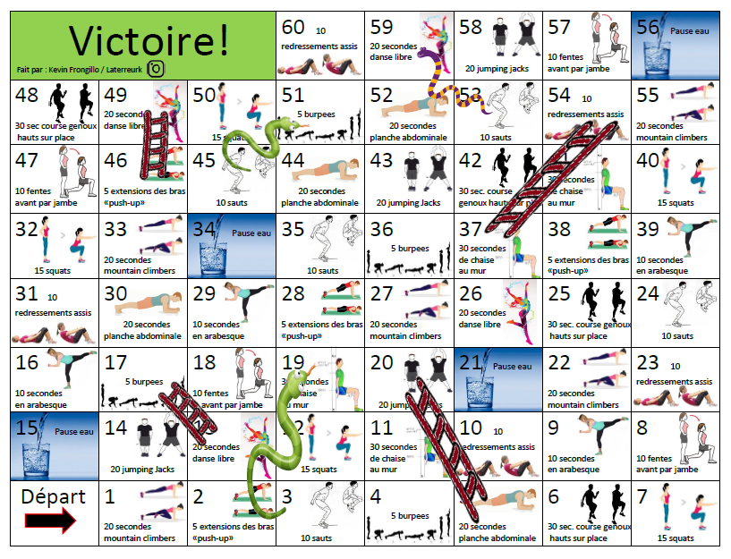

Activité bonifiée - Anglais

- Aller sur le site L’Écoleouverte.ca
https://www.ecoleouverte.ca/fr/?
- troisième année et anglais
- Site Chenelière Éducation
- Tag 3
- Faire: page 52
- Write 10 sentences using " there is ( sing ) " and " there are ( plur ) ".

